**华南理工大学广州学院**

**2021-2022学年度第1学期**

**课程名称： Java EE框架应用开发项目实践**

**题　　目： 自拟-星星打卡程序**

**专业班级： 2019级软件工程4班**

|  |  |  |  |  |
| --- | --- | --- | --- | --- |
| **组** | **学号** | **姓名** | **序号** | **分工** |
| 成员1 | 201910098039 | 孙誉瑛 | 07 | 后端+网页web |
| 成员2 | 201910098318 | 王淳宇 |  | 后端+小程序 |

|  |  |  |  |  |
| --- | --- | --- | --- | --- |
| 一级指标 | 二级指标 | 分值 | 得分 | |
| 成员1 | 成员2 |
| 作品完成度  （占50%） | 1.工作量达标，功能点完整，独立完成 | 50 |  |  |
| 2.设计合理性，逻辑条理性 |  |  |
| 3.功能测试 |  |  |
| 4.数据处理水平 |  |  |
| 5.特色鲜明，有设计亮点 |  |  |
| 文档撰写（30%） | 1.文字描述规范，语言通顺，结构完整 | 30 |  |  |
| 2.思路描述清晰，功能测试结果完整 |  |  |
| 3.结果分析合理 |  |  |
| 答辩成绩 （占20%） | 1.能够对设计进行合理说明 | 20 |  |  |
| 2.能较好的回答答辩所提问题，解释合理清晰 |  |  |
| 合计（百分制） | | |  |  |
| 教师签名 |  | 等级 |  |  |

目录

1. 系统设计 2

1.1 系统功能需求 2

1.2 系统模块划分 2

2. 数据库设计 2

2.1 数据库概念结构设计 2

2.2 数据库逻辑结构设计 2

3. 系统管理 2

3.1 技术选型与包管理 2

3.2 页面管理 2

3.3 应用目录结构与项目层次 2

3.4 配置文件管理 2

4. 组件设计 2

4.1 权限验证模块设计 2

4.2 功能模块详细设计 2

4.3 其他通用模块详细设计 2

5. 系统实现 2

5.1 关键代码分析 2

5.2 疑难问题解决 2

6. 项目的发布和测试 2

6.1 项目发布过程 2

6.2 项目测试过程 2

7. 总结 2

7.1 优缺点 2

7.2 困难与解决 2

7.3 小结 2

8. 参考目录 2

# 系统设计

## 系统功能需求

这次的星星打卡程序分为两个部分，一个是面向管理员的后台管理系统，一个是面向客户的用户系统。实现了以下需求：

二级权限：管理员，普通用户

超级管理员可以管理用户，小组，打卡类型，动态，发布公告和修改个人资料。超管可以管理用户权限，对

普通用户可以查看小组广场，自己的打卡数据，积分，打卡记录，小组，以及个人资料。可以个人打卡发动态，小组打卡，评论和回复。

## 系统模块划分

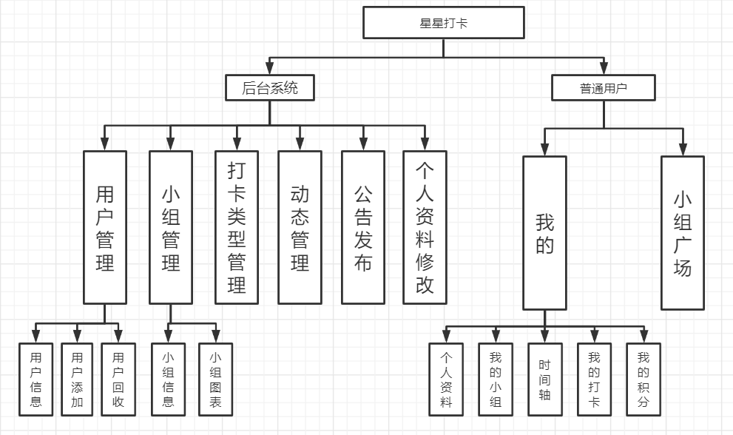

图表 1 系统功能模块图

# 数据库设计

## 数据库概念结构设计

根据系统分析的数据流程图和数据字典，即可设计出用户需求的各实体及他们的关系，为后面的逻辑结构设计打下基础。其中较为复杂的是回复表和动态表，对应E-R图如下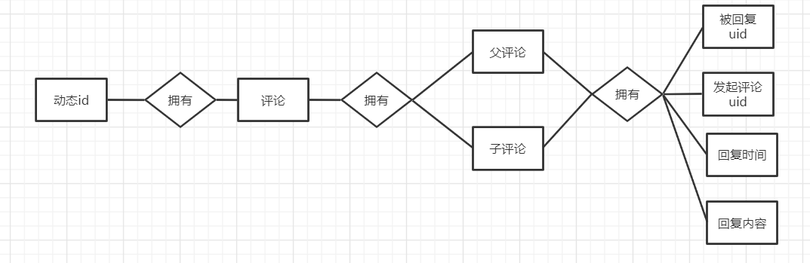

图表 2 reply表的er图

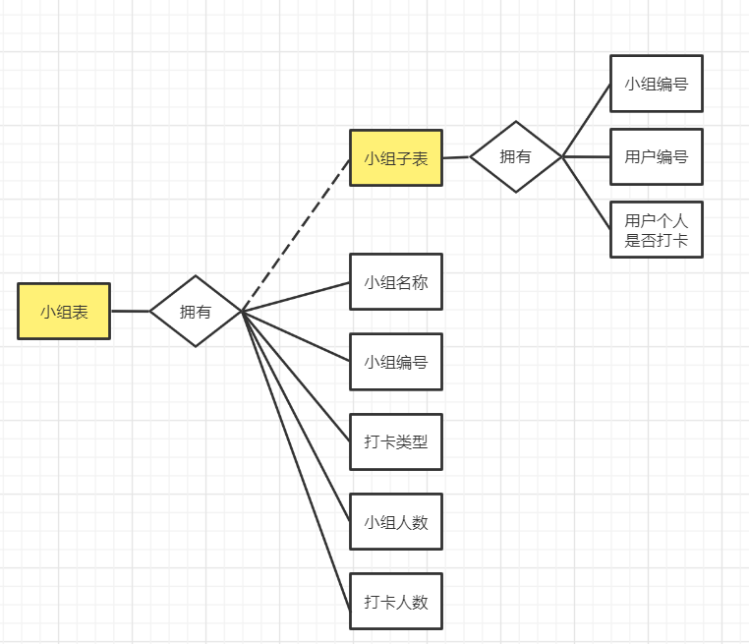

图表 3 groop表和addgroop表的er图

## 数据库逻辑结构设计

# 系统管理

## 技术选型与包管理

这次的技术栈我们选择了SpringBoot + Vue的组合，后端采用SpringBoot，前端采用Vue。

## 页面管理

## 应用目录结构与项目层次

前端：包括api接口层，公用组件层，配置层，路由层，缓存层，样式层，视图层。

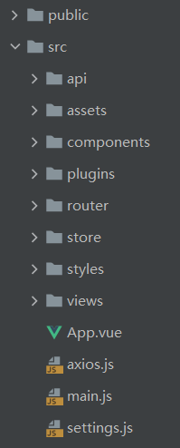

图表 4 网页端目录结构

后端：包括实例层，配置层，控制层，dao层，服务层，公共资源层。其中实例层有bean层，po层，bo层

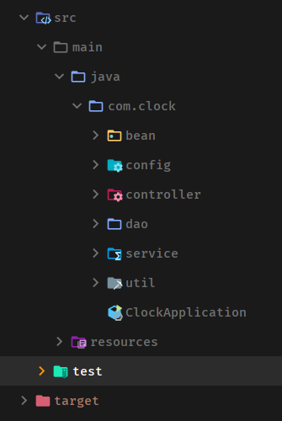

图表 5 后端目录结构

小程序：



图表 6 小程序目录结构

## 配置文件管理

前端：

Web端：使用element ui框架，引入了vue，vuex，axios，以及echarts图表插件辅助开发。

小程序端：

后端：

使用SpringBoot+lombok+mybatis，引入了七牛云，swagger，fastjson，mybatis-generator，pageHelper 插件辅助开发。其中pom文件如下：

*<!--swagger-->*<dependency>  
 <groupId>io.springfox</groupId>  
 <artifactId>springfox-swagger2</artifactId>  
 <version>2.7.0</version>  
</dependency>  
<dependency>  
 <groupId>io.springfox</groupId>  
 <artifactId>springfox-swagger-ui</artifactId>  
 <version>2.7.0</version>  
</dependency>

*<!--分页-->*<dependency>  
 <groupId>com.github.pagehelper</groupId>  
 <artifactId>pagehelper-spring-boot-starter</artifactId>  
 <version>1.2.13</version>  
</dependency>

*<!--七牛云-->* <dependency>  
 <groupId>com.alibaba</groupId>  
 <artifactId>fastjson</artifactId>  
 <version>1.2.31</version>  
 </dependency>  
  
 <dependency>  
 <groupId>com.qiniu</groupId>  
 <artifactId>qiniu-java-sdk</artifactId>  
 <version>[7.2.0, 7.2.99]</version>  
 </dependency>

*<!—mybatis-generator-->*

<plugin>  
<dependencies>  
 <dependency>  
 <groupId>mysql</groupId>  
 <artifactId>mysql-connector-java</artifactId>  
 <version>8.0.24</version>  
 </dependency>  
</dependencies>  
 <groupId>org.mybatis.generator</groupId>  
 <artifactId>mybatis-generator-maven-plugin</artifactId>  
 <version>1.4.0</version>  
 <configuration>  
 <verbose>true</verbose>  
 <configurationFile>${basedir}/src/main/resources/generatorConfig.xml</configurationFile>  
 </configuration>  
</plugin>

数据库：使用MySQL，用户名root，密码123456

# 组件设计

## 权限验证模块设计

## 功能模块详细设计

## 其他通用模块详细设计

# 系统实现

## 关键代码分析

## 疑难问题解决

# 项目的发布和测试

## 项目发布过程

## 项目测试过程

# 总结

## 优缺点

## 困难与解决

## 小结

# 参考目录